Flamby caramel
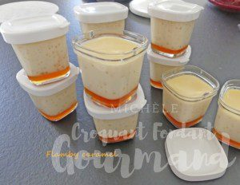 Pour 12 pots
- Caramel liquide maison
- 1 litre de lait (entier de préférence)
- 6 œufs
- 100 g de cassonade
- 2 càs de vanille liquide
.
La yaourtière Multi Délices
.
Mettre de l'eau jusqu'au repère "max" dans la yaourtière.
Mettre une grosse cuillerée à soupe de caramel liquide dans les pots.
Mélanger au fouet les œufs avec le sucre et la vanille.
Porter le lait à frémissement et le verser sur le mélange sans cesser de remuer.
Répartir la crème dans les pots de yaourt en la faisant couler sur le dos d'une cuillère, pour que le caramel ne se mélange pas.
Programmez 40 minutes mode desserts lactés.
Laissez refroidir avant de mettre les couvercles et réfrigérez.

